**Taller Dataminig – API Modelo Machine Learning**

**ESTEBAN GALVAN COLONIA**



**UNIVERSIDAD COOPERATIVA DE COLOMBIA**

**FACULTAD DE INGENIERÍA DE SISTEMAS**

**MINERÍA DE DATOS**

**SANTIAGO DE CALI 2024**

**Taller Dataminig – API Modelo Machine Learning**

**ESTEBAN GALVAN COLONIA**

**PROFESOR: HAROLD ADRIAN**



**UNIVERSIDAD COOPERATIVA DE COLOMBIA**

**FACULTAD DE INGENIERÍA DE SISTEMAS**

**MINERÍA DE DATOS**

**SANTIAGO DE CALI 2024**

**Tabla de Contenido**

Contexto 5

Nombre del proyecto 5

Necesidades 5

Requerimientos y especificaciones 5 – 19

Conclusión 19

**Introducción del trabajo:**

Este ejercicio se realizará correspondiendo a la actividad propuesta por el profesor Harold Adrián para la asignatura de Minería de Datos.

**Taller Dataminig – API Modelo Machine Learning**

**Presentado por:**

**Esteban Galvan Colonia**

**Estudiante de Ingeniería 10° semestre**

**Contexto:**

Taller Dataminig – API Modelo Machine Learning

**Nombre del proyecto:**

NA.

**Necesidades:**

NA

**Descripcion:**

Paso 1: Preprocesamiento de Datos y Entrenamiento del Modelo Aquí está el código para cargar los datos, preprocesarlos y entrenar un modelo de predicción utilizando Scikit-Learn:

Instalamos, primeramente:

!pip install pandas

!pip install joblib

!pip install scikit-learn

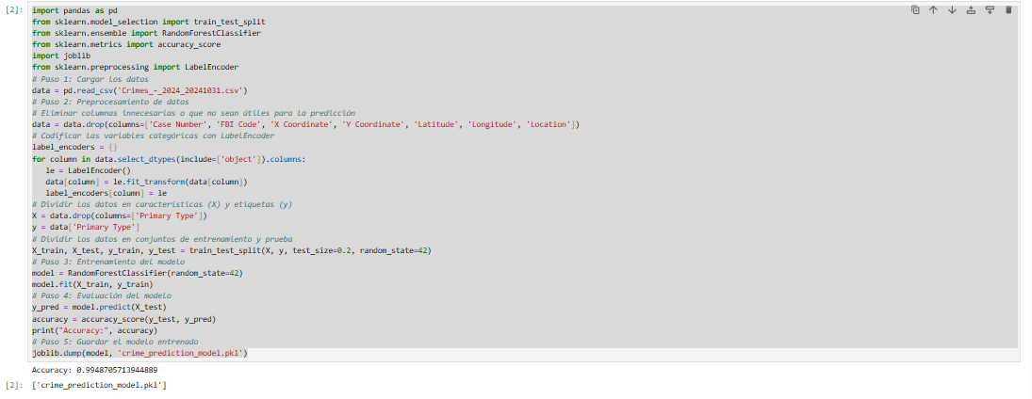

Paso 2: Creación de la API con FastAPI Ahora, vamos a crear una API utilizando FastAPI para exponer nuestro modelo de predicción de crimen:

Instalamos:

!pip install fastapi

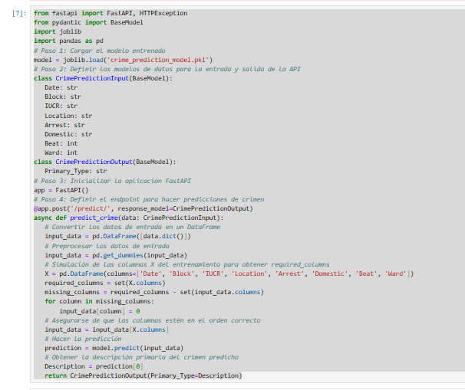

Paso 3: Ejecutar la API Para ejecutar la API, guarda estos códigos en dos archivos separados, por ejemplo, train_model.py para el primer paso y api.py para el segundo paso. Luego, ejecuta cada script en una terminal diferente.

Instalamos:

!pip install uvicorn

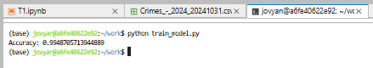

* 1. Texto

     Descripción generada automáticamente
  2. Paso 4: Realizar una solicitud POST a la API utilizando curl Desde la línea de comando, vamos a realizar una solicitud POST a la URL http://localhost:8000/predict/ con los datos de entrada necesarios en el cuerpo de la solicitud. Asegreemplazarocalhost:8000 con la dirección y el puerto donde está alojada tu API.
  3. Instalamos:
  4. !pip install pycurl
  5. 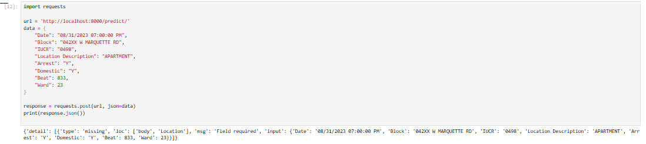

**Conclusión del trabajo:**

Con base a lo estipulado y enseñado por el profesor Harold Adrián se llevó a cabo la realización de la actividad propuesta en clase.

# Referencias:

Clase de Harold B.